
НЕГОСУДАРСТВЕННОЕ ОБРАЗОВАТЕЛЬНОЕ ЧАСТНОЕ УЧРЕЖДЕНИЕ ВЫСШЕГО ОБРАЗОВАНИЯ «МОСКОВСКИЙ ФИНАНСОВО-ПРОМЫШЛЕННЫЙ УНИВЕРСИТЕТ “СИНЕРГИЯ”»

Факультет/Институт |  | Информационные технологии
 |  | (наименование факультета/ Института)
Направление/специальность |  | Информационные системы и программирование
подготовки: |  | (код и наименование направления /специальности подготовки)
Форма обучения: |  | Очная
 |  | (очная, очно-заочная, заочная)
Лабораторная работа №2

на тему |  | Разработка модульной структуры проекта
по дисциплине |  |  |  | Инструментальные средства разработки программного обеспечения
 |  |  |  | (наименование дисциплины)

Обучающийся |  | Мухаметдинов Вадим Димович
 |  | (ФИО)
Группа |  | VДКИП-111прог

Преподаватель |  | Сибирев И.В.
 |  | (ФИО)

Москва 2026 г.
Лабораторная работа №2: «Разработка модульной структуры проекта»

Цель работы: разработать приложение с использованием объектной ориентированных принципов (ООП) и разделением ответственности, применить архитектуру MVVM. На языке программирования CSharp.

Вариант 14. Дана вещественная квадратная матрица размерности n. Поменять местами элементы главной и побочной диагоналей матрицы: по строкам, по столбцам:

Диаграмма программы:

Ход выполнения:
- Создано решение из 4 проектов.
- Реализован entity слой с сущностями.
- Реализован WPF-интерфейс.
- Реализован service слой бизнес-логикой.
- Реализовано разделение ответственности.

Листинг:
Matrix.cs:
using System;
using System.Collections.Generic;
using System.Text;

namespace SynergyFilLab1.entity
{
public class Matrix
{
public double[,] Data;
public int Size => Data.GetLength(0);

public Matrix(double[,] data)
{
this.Data = data;
}

public double[,] GetData()
{
return Data;
}
}
}

MatrixService:

using System;
using System.Collections.Generic;
using System.Text;
using SynergyFilLab1.entity;

namespace SynergyFilLab1.service
{
public class MatrixService
{
public Matrix SwapDiagonals(Matrix matrix)
{
int n = matrix.Size;
double[,] data = (double[,])matrix.Data.Clone();

for (int i = 0; i < n; i++)
{
double temp = data[i, i];
data[i, i] = data[i, n - i - 1];
data[i, n - i - 1] = temp;
}
return new Matrix(data);
}
}
}

using SynergyFilLab1.service;
using SynergyFilLab1.entity;
using System;
using System.Collections.Generic;
using System.Text;
using System.Windows;

MainViewModel.cs:

namespace SynergyFilLab1
{
public partial class MainViewModel
{
private readonly MatrixService _matrixService = new MatrixService();

public String ProcessMatrix(String input)
{
try
{
String[] lines = input.Split('\n');
int n = lines.Length;

double[,] data = new double[n, n];
for (int i = 0; i < n; i++)
{
double[] numbers = lines[i]
.Trim()
.Split(' ')
.Where(x => x != "")
.Select(double.Parse)
.ToArray();
for (int j = 0; j < n; j++)
{
data[i, j] = numbers[j];
}
}

Matrix matrix = new Matrix(data);
Matrix reversed = _matrixService.SwapDiagonals(matrix);

return ConvertToString(reversed);
}
catch
{
MessageBox.Show("Ошибка ввода данных.");
return null;
}
}

private String ConvertToString(Matrix matrix)
{
String result = "";
int n = matrix.Size;

for (int i = 0; i < n; i++)
{
for (int j = 0; j < n; j++)
{
result += matrix.Data[i, j] + " ";
}
result += "\n";
}
return result;
}
}
}

MainWindow.xaml.cs:

using System;
using System.Collections.Generic;
using System.Text;
using System.Windows;

namespace SynergyFilLab1
{
public partial class MainWindow : Window
{
private readonly MainViewModel _viewModel = new MainViewModel();

public MainWindow()
{
InitializeComponent();
}

private void OnButtonClick(object sender, RoutedEventArgs e)
{
String answer = _viewModel.ProcessMatrix(InputBox.Text);
if (answer == null)
return;

OutputBox.Text = answer;
}
}
}

Тестирование:

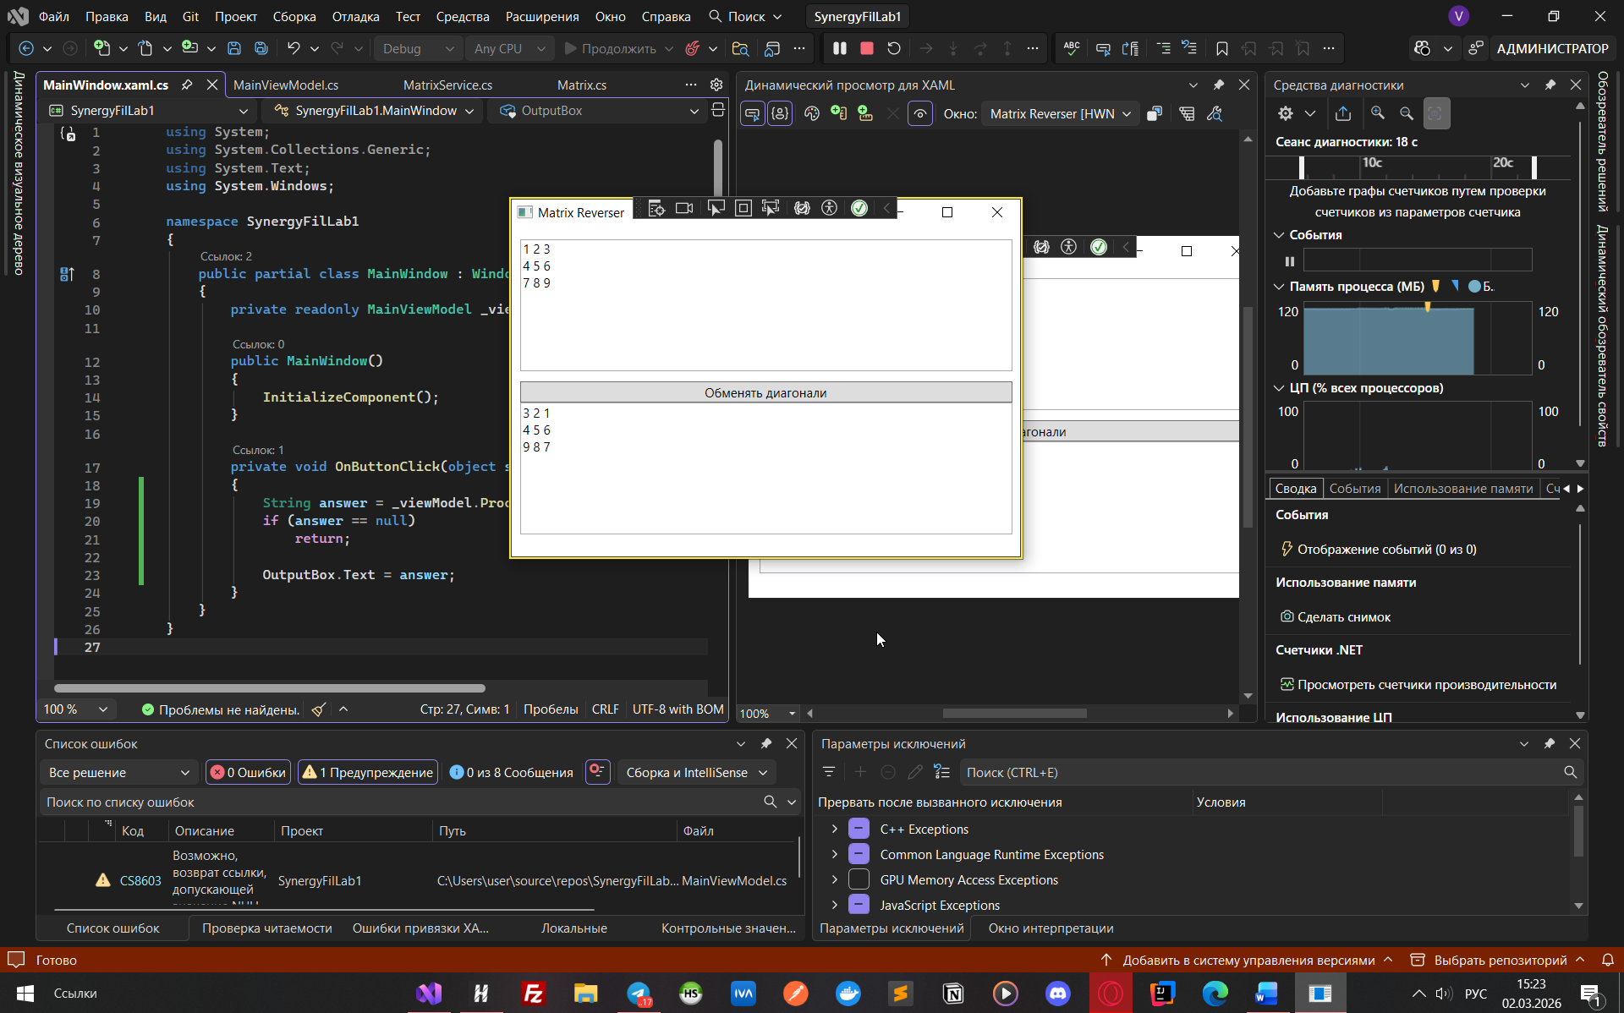
Вывод: в ходе работы было разработано приложение с использованием принципов ООП и разделения ответственности. Применена архитектура MVVM. На языке программирования CSharp.

